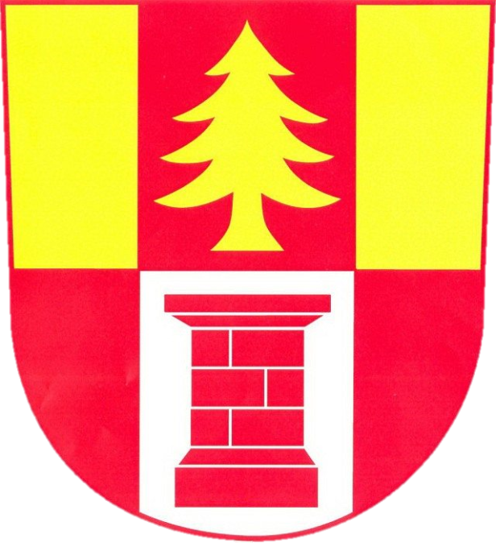

**Nučický zpravodaj**

**říjen – listopad 2018**

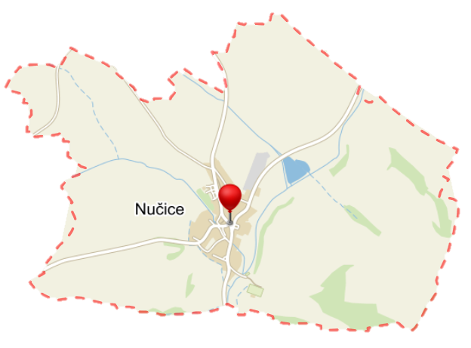

**Čas povolební a předadventní**

Vážení spoluobčané, začalo období, kdy se příroda pomalu ukládá ke spánku. Tentokrát bylo příjemné počasí až do půlky listopadu. Martin nám ani letos sníh nepřivezl.

Předně vám jménem svým i jménem všech zastupitelů děkuji, že jste přišli volit a dali nám svůj hlas, i když ve volbách do obecního zastupitelstva kandidovala jen jedna volební strana a bylo tedy víceméně předem rozhodnuto. Hlasováním se prohodila pořadí kandidátů. Pochopil jsem z toho, že nemám až tak jednoznačnou důvěru být starostou, a zvažoval jsem také, zda pokračovat ve funkci starosty. Nové zastupitelstvo mne nadpoloviční většinou znovu zvolilo starostou, dohodli jsme se i na dalších funkcích zastupitelů. A nyní se v širší sestavě pusťme do zúročení práce započaté v minulém volebním období.

Kromě toho, že teploty postupně dobývají bod mrazu, mi ani nepřipadá, jak se blíží Vánoce. V neděli 2. prosince máme první neděli adventní a pak už jen tři týdny k vánočním svátkům. Dovolte, abych Vás jménem obce pozval na rozsvícení vánočního stromu, tohoto symbolického zahájení předvánočního adventního času.

Jaromír Klihavec, starosta obce

**Informace z ustavujícího zasedání Zastupitelstva Obce Nučice konaného dne 29.10.2018**

V úvodu zasedání všichni zvolení zastupitelé složili Slib zastupitele.

Poté zastupitelstvo zvolilo starostu, místostarostku, předsedy a členy výborů. Starostou byl zvolen J. Klihavec, místostarostkou byla zvolena I. Nováková.

Diskuze proběhla nad nedokončenými úkoly z minulého období.

V další části zasedání se již nové zastupitelstvo pustilo do projednávání běžných úkolů: byl schválen příspěvek škole v Kostelci nad Černými lesy, rozpočtové opatření, plán zimní údržby, prodloužení termínu na odevzdání projektu veřejného osvětlení.

**Informace obecního úřadu**

Oprava pomníku padlých

Povedlo se zajistit opravu pomníku i získání dotace na opravu. Pan kameník dal pomník do pořádku před výročím republiky, takže jsme se mohli sejít již u opraveného pomníku. Bohužel na pomníku už po některých fotografiích zůstávají jen prázdná místa. Pokud máte nějaké informace k padlým, budeme za ně rádi. Při té příležitosti děkujeme panu Kašemu za fotografii a data pana Polesného, který zemřel za druhé světové války.

Oprava mostu Pod Bujnou

Ve čtvrtek 25. října proběhla přejímka mostu a poté byl most uvolněn pro dopravu. Ohlasy na nový most jsou z veliké většiny kladné.

Kontejner na bioodpad

Upozorňujeme, že bude ukončeno ukládání bioodpadu do kontejneru. V týdnu po 3. prosinci bude kontejner naposledy vyvezen a uložen. Připomínáme, že do kontejneru nepatří větve.

Pískoviště na dětském hřišti

Připomínáme, že podle návštěvního řádu dětského hřiště mají rodiče pískoviště přikrýt plachtou. Kdykoliv jdete kolem, vidíte, že je pískoviště odkryté. Jednu dobu po večerech zaměstnanec obce ve svém volném čase pískoviště kontroloval a přikrýval. Ale to nejde tak donekonečna. Vyzýváme proto návštěvníky dětského hřiště, aby pískoviště přikrývali. V brzké době již bude pískoviště zazimováno.

Obecní rozhlas

Obecní rozhlas je seřízený s využitím připomínek, které jste dodávali v průběhu zkušebního provozu. S rozhlasem můžete komunikovat i elektronicky. Zavoláním na telefonní číslo 792589402 Vám automat přehraje celé poslední hlášení. Cena je běžná dle Vašeho tarifu. Dále lze hlášení posílat i formou SMS zpráv, pokud na obecním úřadu dáte své telefonní číslo a potvrdíte souhlas s užíváním telefonního čísla.

**Stalo se v obci**

Nučické posvícení

Dne 8.10.2018 v 16:00 hodin se konalo v Hospodě U Kubelků zlaté posvícení. K poslechu a k tanci nám hrál pan Robert Legner. Byla hojná účast, poseděli, popovídali, popili, pojedli, zasmáli, zatancovali, bylo nám výborně. Svou návštěvou nás poctil pan Šedina, který nás bavil mezi hraním a zpíváním svými vtipy, kterým jsme se rádi zasmáli a zatleskali jsme jim.. Moc se nám to líbilo a nikomu se nechtělo domů. Bylo to krásné odpoledne. Tímto chci poděkovat obecnímu úřadu a kulturnímu výboru za krásně připravený program.



                         Za všechny návštěvníky programu Lenka Syrovátková

Vrácení pomníčku na místo

Před dvěma lety byl při úklidu obce nalezen povalený náhrobní kámen v okolí mostu Na Bujné. Když se můstek opravoval, byl náhrobní kámen uschován. Nyní, po opravě se zase vrátil na své místo, avšak v důstojnější podobě, než byl nalezen. Pan Červenka zde v roce 1995 zahynul při dopravní nehodě, možná to mnozí pamatujete. Je to už spousta let, nevíme, zda dotyčný má nějakou rodinu, ale zde své místo má. Podle data, se podařilo pomník vrátit zrovna v den jeho narozenin. Tak snad takto alespoň lze nezapomenout, se zapálenou svíčkou a kytičkou.

                                                                               /Sousedé z Nučic/

Položení věnce u pomníku padlých

V neděli 28. října jsme si v Nučicích připomněli stého výročí vzniku republiky u pomníku padlých. I přes deštivé počasí se sešlo přes 20 účastníků na nučické návsi. Odtud vyrazil průvod v čele s nučickými hasiči, kteří nesli věnec. Památku jsme uctili státní hymnou, starosta v projevu připomněl význam výročí i události stoleté historie československého a českého státu. Na závěr jsme zavěsili stužky v národních barvách na místní lípy. Poděkování zaslouží čestná jednotka z našich hasičů P. Nevšímala st. a J.Mervarda ml., kteří s úctou nesli i položili slavnostní věnec a po dobu obřadu stáli u pomníku čestnou stráž.

**Chystáme v obci**

Mikulášská nadílka a rozsvěcení vánočního stromu v neděli 2. prosince

Obecní úřad Nučice a Sdružení nučických žen zvou všechny občany a zejména děti na Mikulášskou nadílku v Hospodě U Kubelků a poté na rozsvěcení vánočního stromu na nučické návsi.

14:30 Mikulášská nadílka v Hospodě U Kubelků

Program pro děti s hrami a soutěžemi a samozřejmě přijde Mikuláš s andělem a s čerty.

16:30 Rozsvěcení stromečku na návsi

Zpívání koled s pěveckým duem Karolínou Strnadovou a Tomášem Holoubkem. Pouštění plovoucích svíček a psaní přáníček pro Ježíška. Během celého večera se můžete těšit na svařené víno, čaj a něco dobrého k zakousnutí.

Tradiční „vánoční karetní turnaj prší“

Na druhý svátek vánoční, ve středu 26. prosince od 17 hodin jste zváni na turnaj v této oblíbené karetní hře. Hrát se bude v hospodě na fotbalovém hřišti za sponzorského přispění Daniela Nováka. Zájemci o účast v turnaji se mohou přihlásit do středy 5. prosince p. Jaroslavovi Chromému ml.

Silvestrovská zábava

Obecní úřad Nučice zve všechny občany na posezení, tanec a společně strávený poslední večer roku do Hospody U Kubelků. K tanci bude hrát živá hudba, skupina Laria.

Začátek ve 20 hodin. Vstupné 100 Kč.

Novoroční ohňostroj s přípitkem

Obecní úřad Nučice Vás zve na Nový rok od 17 hodin na ohňostroj na nučické návsi. Tentokrát jsme zvolili tento odpolední termín, aby si tuto oslavu mohli užít i ti, kteří budou vstup do nového roku trávit se svými blízkými, a hlavně naše děti.

**Nučický fotbal - výsledky**

**Tři Dvory A – Nučice A 6:1 (2:0)** 6. kolo – sobota 29.9.2018

Rozhodčí: Humpolák Diváků: 80

Branky: 63. [F. Kubalík](https://fotbalunas.cz/hrac/56359/)

**Nučice A – Tuklaty A 3:2 (1:2)** 7. kolo – neděle 7.10.2018

Rozhodčí: Mansour Diváků: 80

Branky: 28. [T. Vlasák](https://fotbalunas.cz/hrac/56638/), 53. [F. Kubalík](https://fotbalunas.cz/hrac/56359/), 60. [J. Novák](https://fotbalunas.cz/hrac/56362/)

**Kouřim A – Nučice A 2:4 (2:2)** 8. kolo – neděle 14.10.2018

Rozhodčí: Wolfram Diváků: 100

Branky: 22. [F. Kubalík](https://fotbalunas.cz/hrac/56359/), 32. [F. Kubalík](https://fotbalunas.cz/hrac/56359/), 56. [M. Šulc](https://fotbalunas.cz/hrac/56363/), 83. [P. Nevšímal](https://fotbalunas.cz/hrac/108330/)

**Nučice A – Žiželice 3:1 (1:1)** 9. kolo – neděle 21.10.2018

Rozhodčí: Pikner Diváků: 120

Branky: [T. Vlasák](https://fotbalunas.cz/hrac/56638/), 76. [M. Šulc](https://fotbalunas.cz/hrac/56363/), 89. [M. Šulc](https://fotbalunas.cz/hrac/56363/)

**Krakovany A – Nučice A 2:1 (1:0)** 10. kolo – sobota 27.10.2018

Rozhodčí: Čemus Diváků: 50

Branka: 16. [M. Šulc](https://fotbalunas.cz/hrac/56363/)

**Nučice A – Bečváry 4:0 (2:0)** 11. kolo – neděle 4.11.2018

Rozhodčí: Suchý Diváků: 15

Branky: 33. [M. Šulc](https://fotbalunas.cz/hrac/56363/), 45. J. Vedral, 79. F. Kubalík, 88. M. Chromý

**Tuchoraz – Nučice A 1:2 (0:1)** 12. kolo – sobota 10.11.2018

Rozhodčí: Baroch Diváků: 35

Branka: 44. F. Kubalík, 58. J. Vedral

**Nučice A – Dobré Pole 3:1 (0:1)** 13. kolo – neděle 18.11.2018

Rozhodčí: Vala Diváků: 55

Branky:, 55. F. Kubalík, 62. F. Kubalík, 70. [M. Šulc](https://fotbalunas.cz/hrac/56363/)

**Nučice B – Velké Chvalovice 0:4 (0:1)** 14. kolo – pátek 28.9.2018

Rozhodčí: Löwe Diváků: 50

**Nučice B – Ždánice 2:1 (1:0)** 6. kolo – neděle 30.9.2018

Rozhodčí: Diváků: 70

Branky: 30. [M. Jícha](https://fotbalunas.cz/hrac/57438/), 55. [F. Kubalík](https://fotbalunas.cz/hrac/56359/)

**Horní Kruty – Nučice B 2:1 (1:0)**  7. kolo – neděle 7.10.2018

Rozhodčí: Humpolák Diváků: 60

Branky: 80. [J. Galler](http://fotbalunas.cz/hrac/57454/)

**Nučice B – Chotutice 1:0 (0:0)** 8. kolo – neděle 14.10.2018

Rozhodčí: Löwe Diváků: 40

Branky: 55. [J. Galler](http://fotbalunas.cz/hrac/57454/)

**Rostoklaty B – Nučice B 1:3 (1:0)**  9. kolo – neděle 21.10.2018

Rozhodčí: Vala Diváků: 40

Branky: 55. [J. Galler](https://fotbalunas.cz/hrac/57454/), 68. [M. Nanko](https://fotbalunas.cz/hrac/56369/), 85. [P. Jícha](https://fotbalunas.cz/hrac/56365/)

**Nučice B – Křečhoř 4:3 (0:3)** 10. kolo – neděle 28.10.2018

Rozhodčí: Nágl Diváků: 50

Branky: 50. [J. Galler](https://fotbalunas.cz/hrac/57454/), 55. [J. Galler](https://fotbalunas.cz/hrac/57454/), 61. [I. Dráb](https://fotbalunas.cz/hrac/131842/), 76. [J. Galler](https://fotbalunas.cz/hrac/57454/)

**Libodřice B – Nučice B 4:0 (0:0)**  11. kolo – neděle 4.11.2018

Rozhodčí: Dolejší Diváků: 50

**Nučice B – Polepy 3:2 (1:1)** 12. kolo – neděle 11.11.2018

Rozhodčí: Löwe Diváků: 50

Branky: 8. [R.](https://fotbalunas.cz/hrac/57454/) Jícha, 58. [R.](https://fotbalunas.cz/hrac/57454/) Jícha, 79. [R.](https://fotbalunas.cz/hrac/57454/) Jícha

**Tuklaty – Nučice B 1:2 (1:2)**  13. kolo – neděle 18.11.2018

Rozhodčí: Humpolák Diváků: 30

Branky: 26. [J. Galler](https://fotbalunas.cz/hrac/57454/), 32. [J. Galler](https://fotbalunas.cz/hrac/57454/)

**Nučický kalendář**:

* v neděli **2. prosince** od 14:30 hodin Mikulášská nadílka v Hospodě U Kubelků
* v neděli **2. prosince** od 16:30 hodin rozsvícení vánočního stromu na nučické návsi
* ve čtvrtek **6. prosince** svoz plastů
* v sobotu **8. prosince** od 9 hodin Mikulášský mariáš v Hospodě U Kubelků
* v pondělí **10. prosince** od 19 hodin zasedání zastupitelstva obce v Hospodě U Kubelků
* ve středu **26. prosince** od 17 hodin karetní turnaj ve hře „prší“ v hospodě na hřišti
* v pondělí **31. prosince** od 20 hodin Silvestrovská zábava v Hospodě U Kubelků
* v úterý **1. ledna** od 17 hodin Novoroční ohňostroj s přípitkem na nučické návsi

Nučický zpravodaj – měsíčník obce Nučice – Ročník 20 / Číslo 9

Vydáno dne 28.11.2018 - nákladem 150 výtisků – Obecním úřadem v Nučicích, č.p.2, 281 63 Kostelec n.Č.l.

IČ: 00235598 - č. účtu: 4823151/0100 KB Kolín – Evidováno MK ČR E-10635

[www.obec-nucice.cz](http://www.obec-nucice.cz/)     ounucice@volny.cz